
CÂMARA MUNICIPAL DE TERRA DE AREIA
ESTADO DO RIO GRANDE DO SUL

Indicação nº. 03/2026
Autoria: Bancada Progressista
Entrada: 06 de abril de 2026
Exmo. Sr. Presidente:
Os vereadores que subscrevem, requerem a Vossa Excelência que nos termos regimentais, seja encaminhado ao Poder Executivo a seguinte indicação:

Que o Poder Executivo Municipal avalie, em caráter de urgência, a decretação de Estado de Calamidade Pública ou, alternativamente, Situação de Emergência, em razão da grave infestação de maruins (insetos hematófagos) que atinge o Município de Terra de Areia/RS, adotando imediatamente medidas excepcionais para enfrentamento da situação.

JUSTIFICATIVA
A presente indicação decorre da situação alarmante vivenciada pela população de Terra de Areia, em razão da proliferação descontrolada de maruins em diversas regiões do município, cenário este que tem gerado grave comprometimento da qualidade de vida dos munícipes.
É notório que a infestação atingiu níveis extremos, tornando praticamente inviável a permanência em ambientes externos, prejudicando atividades cotidianas, laborais e de lazer, além de impactar diretamente setores como o comércio, a agricultura e o turismo local.
Além disso, trata-se de uma situação com potencial enquadramento como problema de saúde pública, considerando os efeitos causados pelas picadas dos insetos, como reações alérgicas, lesões cutâneas e possíveis complicações, especialmente em grupos mais vulneráveis, como crianças e idosos.
A decretação de Estado de Calamidade Pública ou Situação de Emergência permitirá ao Poder Executivo:
- Agilidade na adoção de medidas emergenciais;
- Contratações diretas e imediatas, nos termos da legislação vigente;
- Realocação célere de recursos públicos;
- Busca de apoio junto aos Governos Estadual e Federal;
- Execução de ações técnicas intensivas de controle e combate à infestação.
Destaca-se que a formalização dessa medida representa o reconhecimento oficial da gravidade da situação, além de demonstrar sensibilidade e comprometimento do Poder Público com o bem-estar da população.
Diante disso, a Bancada do Partido Progressista reforça a necessidade de providências urgentes, a fim de minimizar os impactos enfrentados pela comunidade e restabelecer condições dignas de vida no município.
Segue fotos do estado dos moradores atingidos:

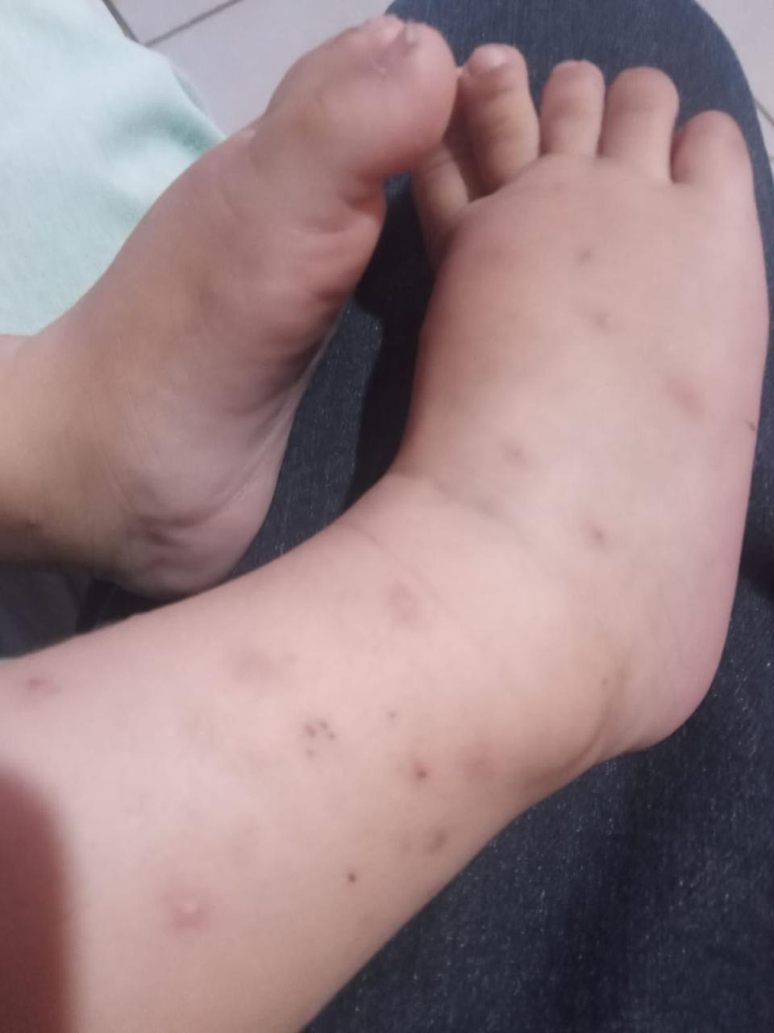


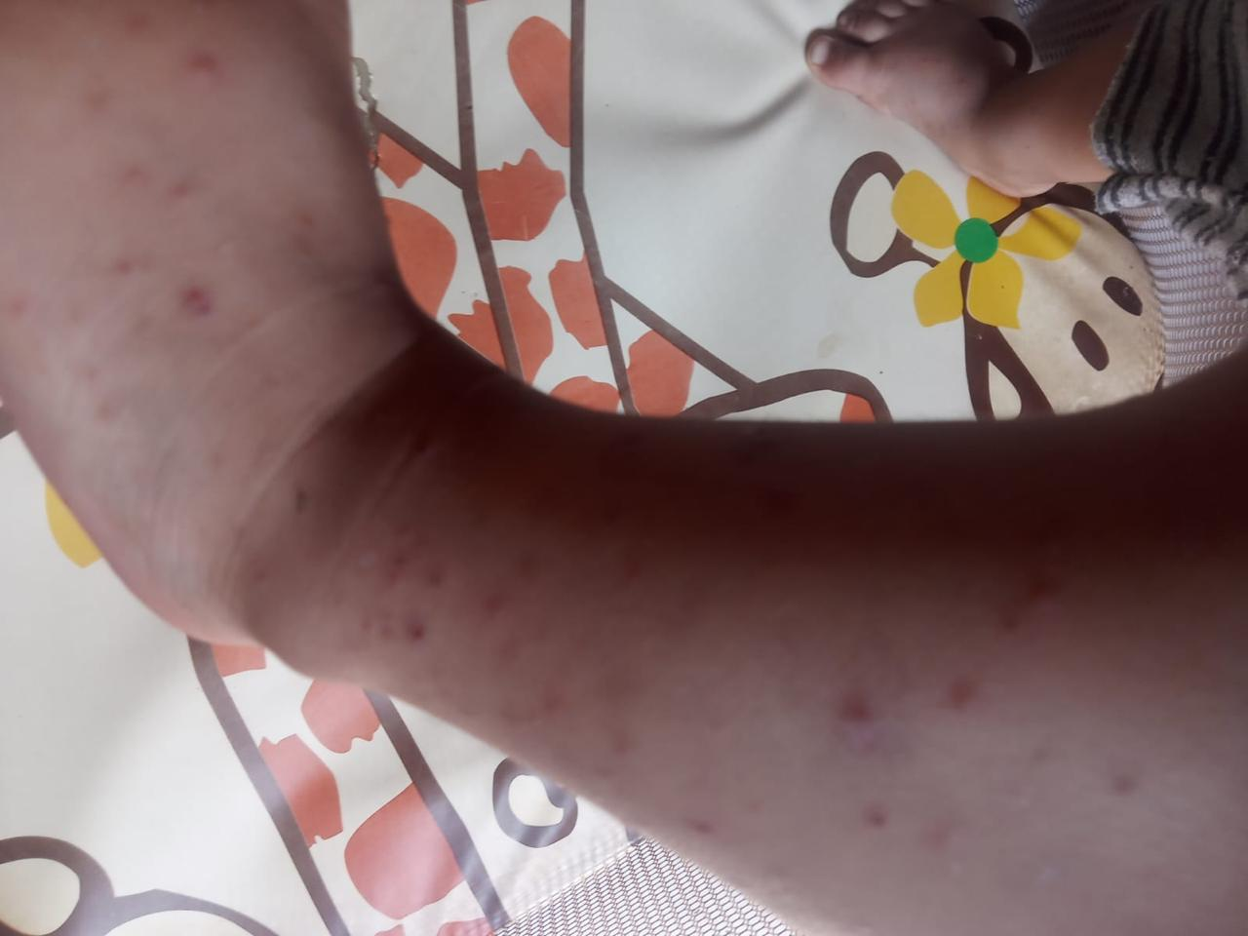

Terra de Areia, 06 de abril de 2026.

Bancada Progressista:

Josuel Schneiger ____________________________________
Márcio Ferrari ______________________________________
Mônica de Souza ____________________________________

